Relatório de Teste Exploratório – QA

https://qa-play-sim.lovable.app/ | 08/03/2026

1. Apresentação
Este documento apresenta os resultados dos testes exploratórios realizados nas telas de Login, Cadastro e Sucesso do sistema avaliado.

2. Metodologia
Foram realizados testes de caixa preta utilizando interação manual com o sistema, análise de console do navegador, testes de validação de formulário, responsividade e layout.

Bug 1 – Exposição de dados sensíveis no console
Descrição
Durante o processo de login, informações sensíveis digitadas pelo usuário são exibidas no console do navegador.
Passos para reproduzir
1. Abrir a tela de login
2. Abrir o console do navegador (F12)
3. Inserir email e senha
4. Clicar em Entrar
Resultado atual
Dados digitados aparecem no console.
Resultado esperado
Nenhuma informação sensível deve ser exibida no console.
Severidade: Crítico
Prioridade: Alta
Evidências:
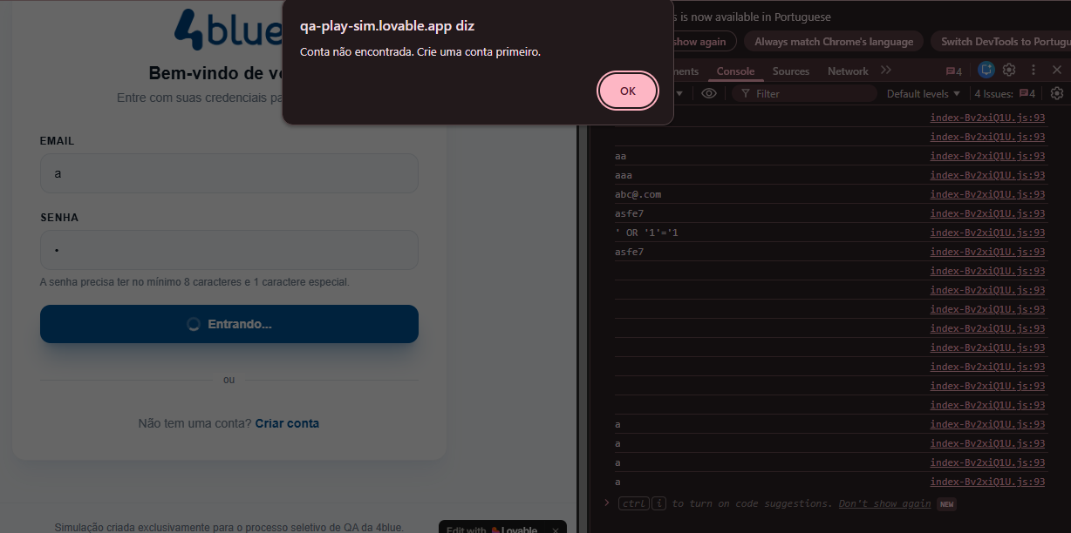
Console exibindo dados
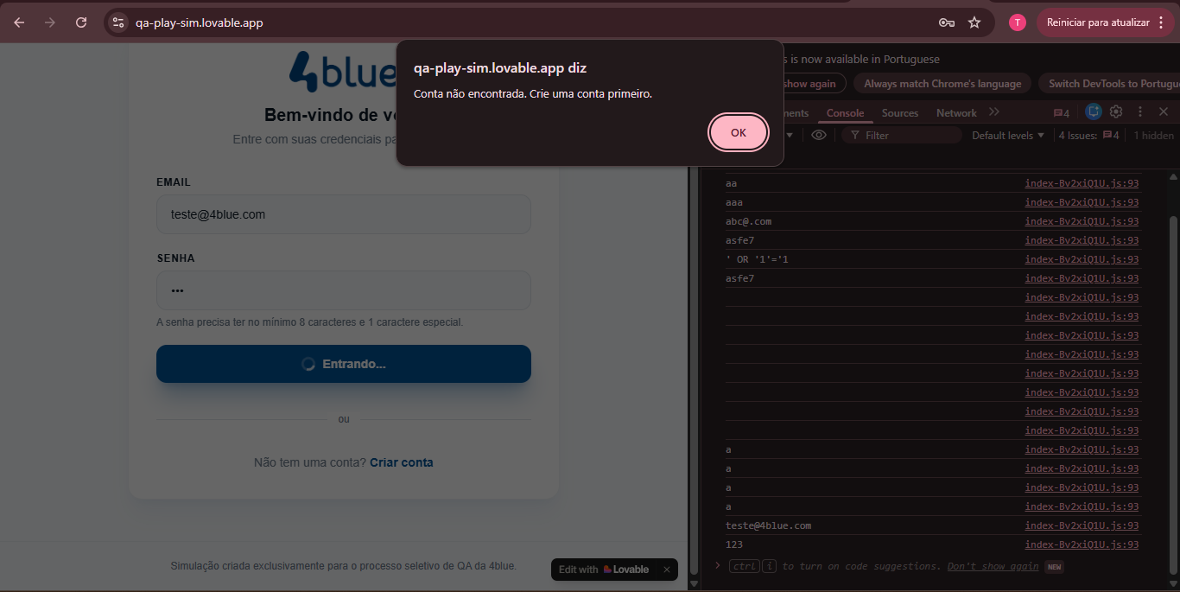

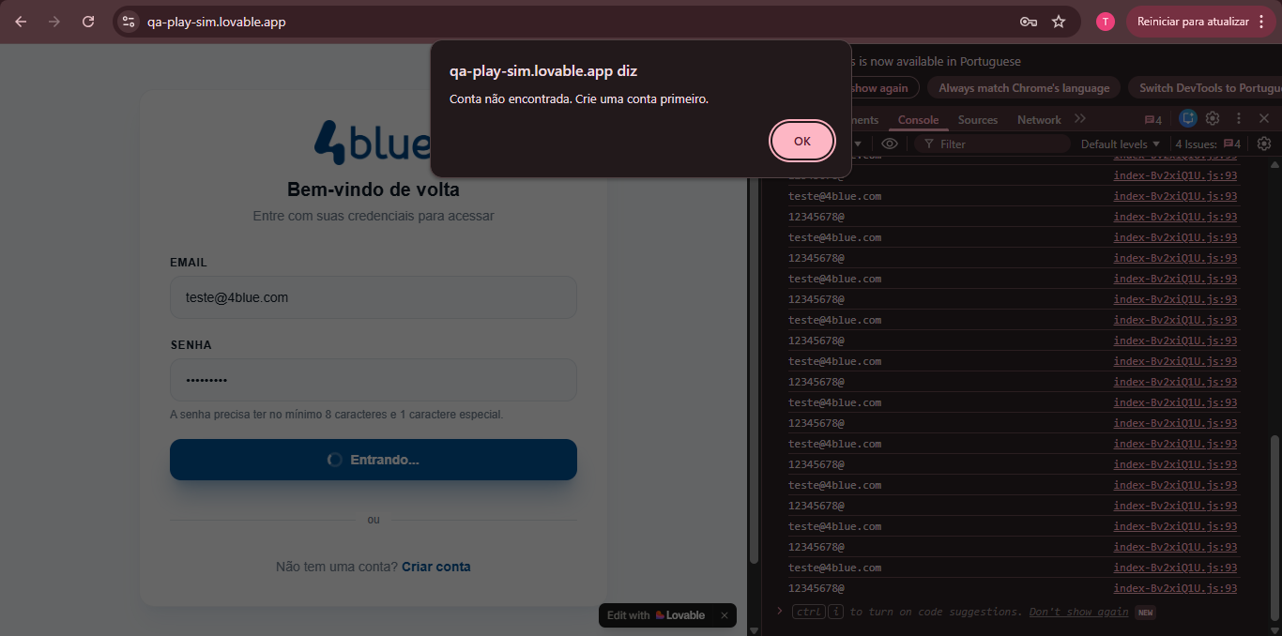
Console exibindo dados

Bug 2 – Falta de validação de email
Descrição
O sistema permite tentativa de login com email em formato inválido.
Passos para reproduzir
1. Acessar tela de login
2. Inserir email inválido
3. Inserir senha
4. Clicar em Entrar
Resultado atual
Sistema tenta autenticar mesmo com email inválido.
Resultado esperado
Sistema deveria validar formato de email antes de enviar requisição.
Severidade: Alto
Prioridade: Média
Evidências:
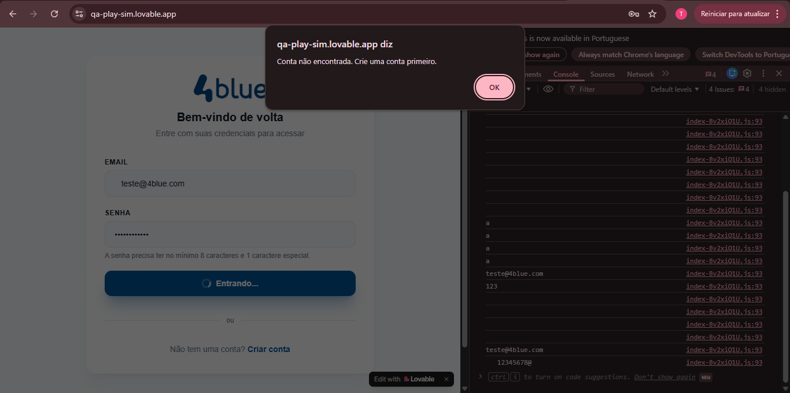
Tentativa de login com dados inválidos
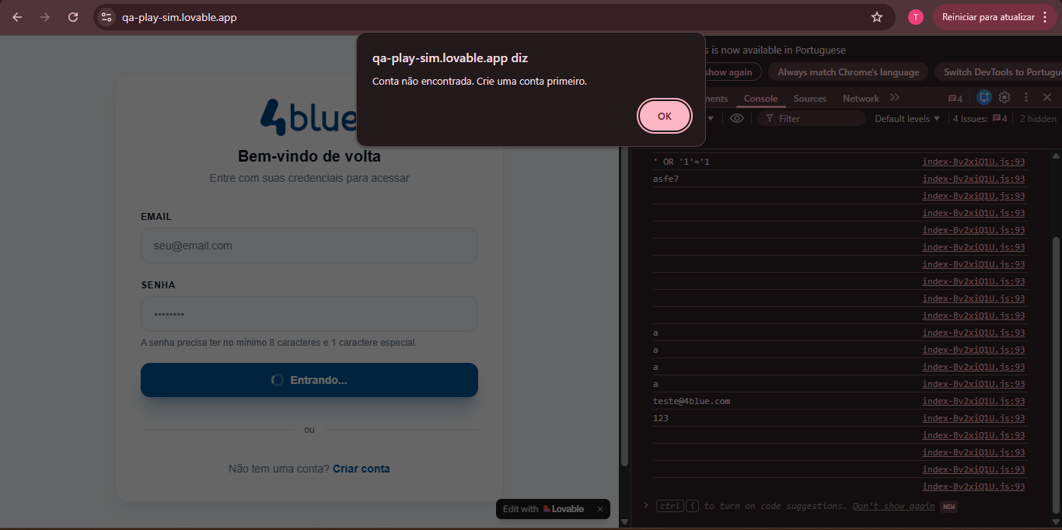
Tentativa de login com dados inválidos

Bug 3 – Falta de bloqueio após múltiplas tentativas de login
Descrição
O sistema permite tentativas ilimitadas de login sem bloqueio.
Passos para reproduzir
1. Inserir credenciais inválidas repetidamente
2. Tentar login diversas vezes
Resultado atual
Sistema permite tentativas ilimitadas.
Resultado esperado
Implementar limite de tentativas e bloqueio temporário.
Severidade: Médio
Prioridade: Média
Evidências:

Múltiplas tentativas de login

Bug 4 – Cadastro aceita telefone inválido
Descrição
Campo telefone aceita valores inválidos como texto.
Passos para reproduzir
1. Acessar tela Criar Conta
2. Inserir telefone abc123
3. Preencher demais campos
4. Criar conta
Resultado atual
Cadastro é realizado com telefone inválido.
Resultado esperado
Telefone deve aceitar apenas números ou formato válido.
Severidade: Alto
Prioridade: Alta
Evidências:
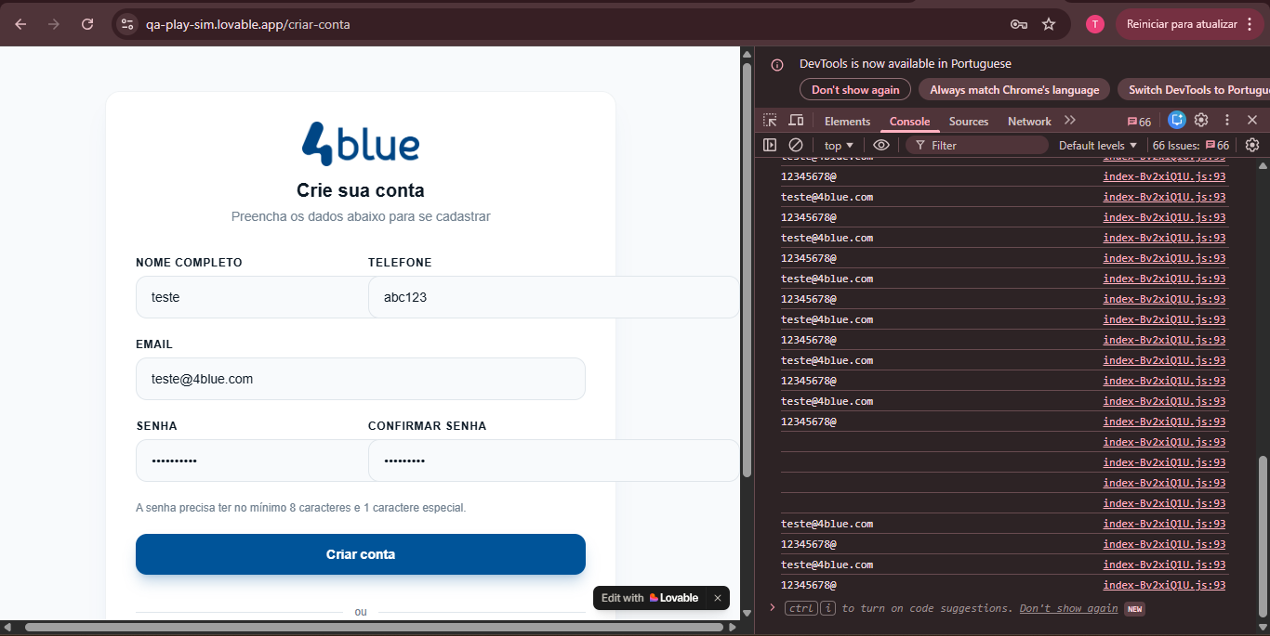
Telefone inválido no cadastro
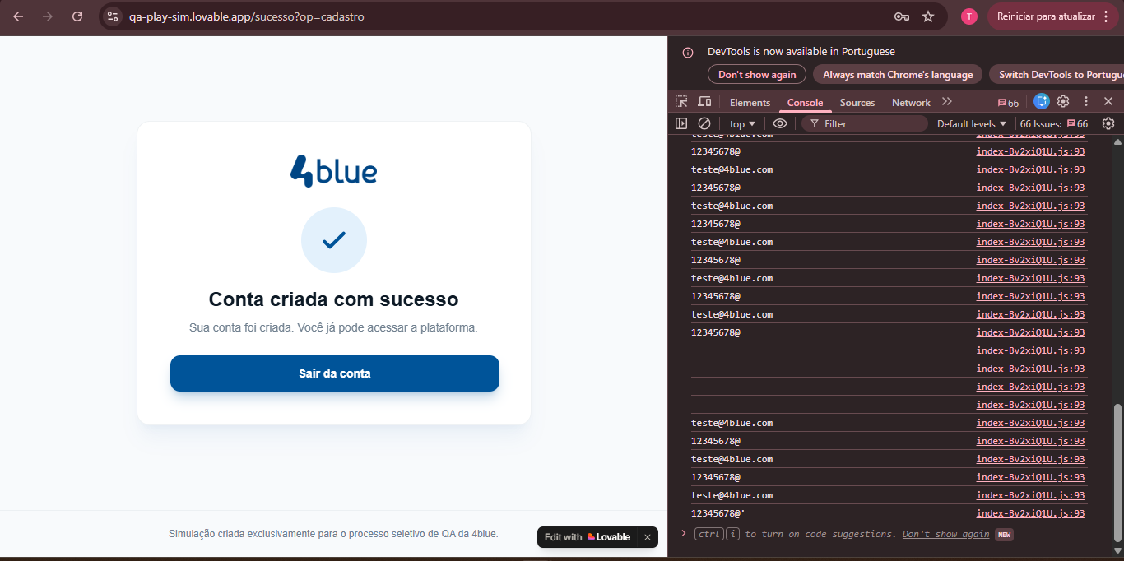
Telefone inválido no cadastro

Bug 5 – Sobreposição de campos no formulário
Descrição
Campos do formulário se sobrepõem em determinadas resoluções.
Passos para reproduzir
1. Acessar tela de cadastro
2. Redimensionar a tela
Resultado atual
Campos ultrapassam limites do container.
Resultado esperado
Campos devem manter alinhamento correto.
Severidade: Médio
Prioridade: Média
Evidências:
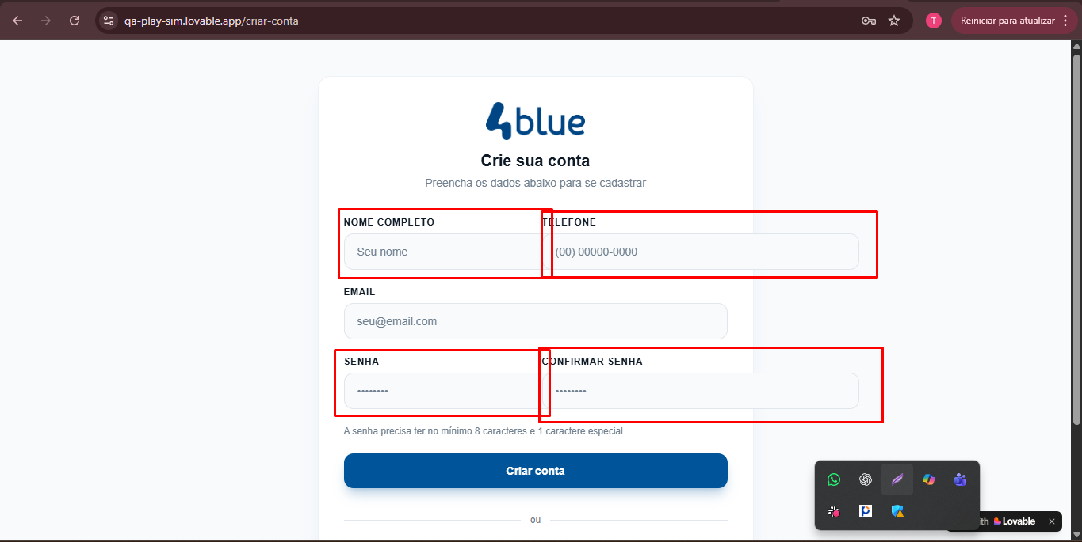
Campos sobrepostos

Bug 6 – Problemas de responsividade
Descrição
Interface apresenta desalinhamento em resoluções mobile.
Passos para reproduzir
1. Abrir DevTools
2. Testar resoluções 320px, 768px e 1024px
Resultado atual
Campos ficam desalinhados.
Resultado esperado
Layout deve se adaptar corretamente.
Severidade: Médio
Prioridade: Média
Evidências:
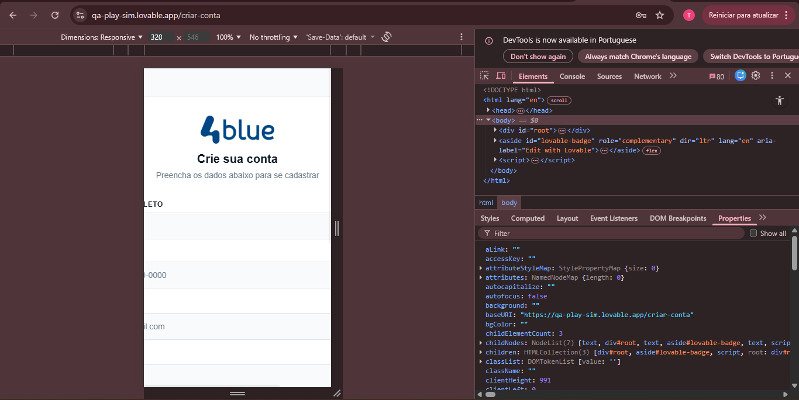
Responsividade
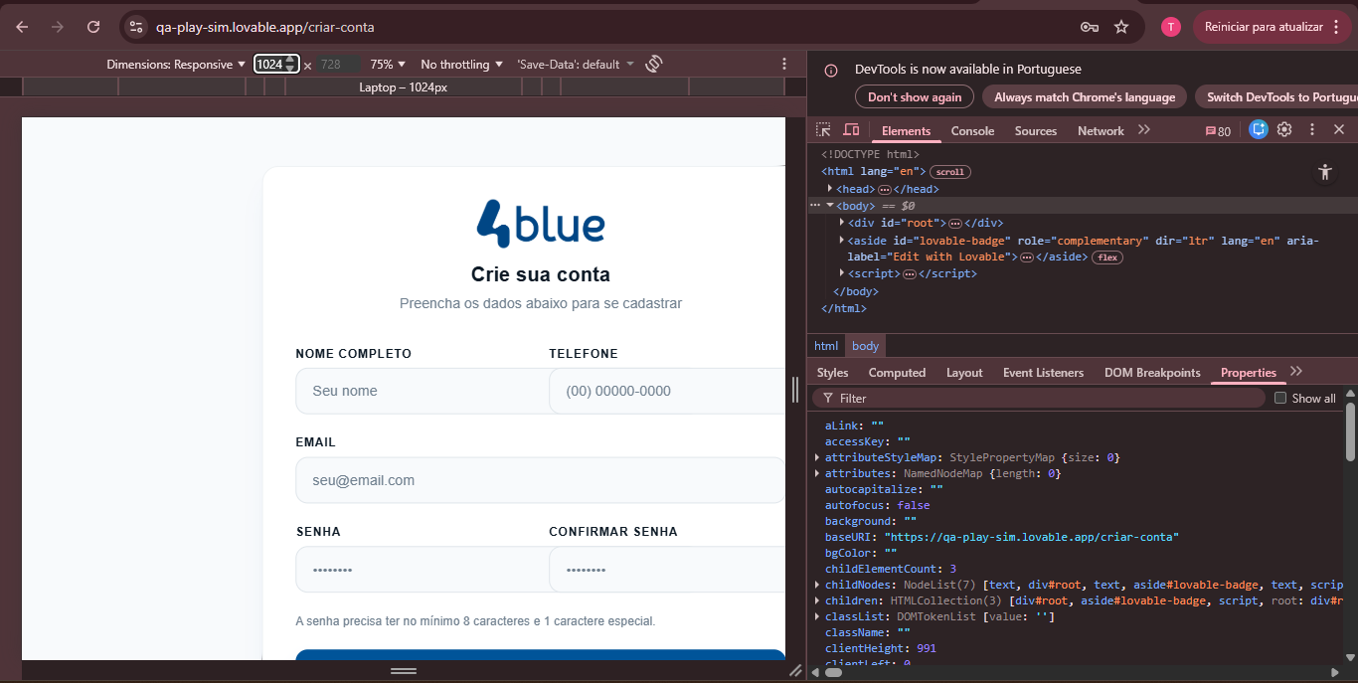
Responsividade

Bug 7 – Texto confuso no botão da tela de sucesso
Descrição
Botão exibe 'Sair da conta' após criação da conta.
Resultado atual
Texto não corresponde ao fluxo do usuário.
Resultado esperado
Texto mais adequado como 'Ir para login'.
Severidade: Baixo
Prioridade: Baixa
Evidências:
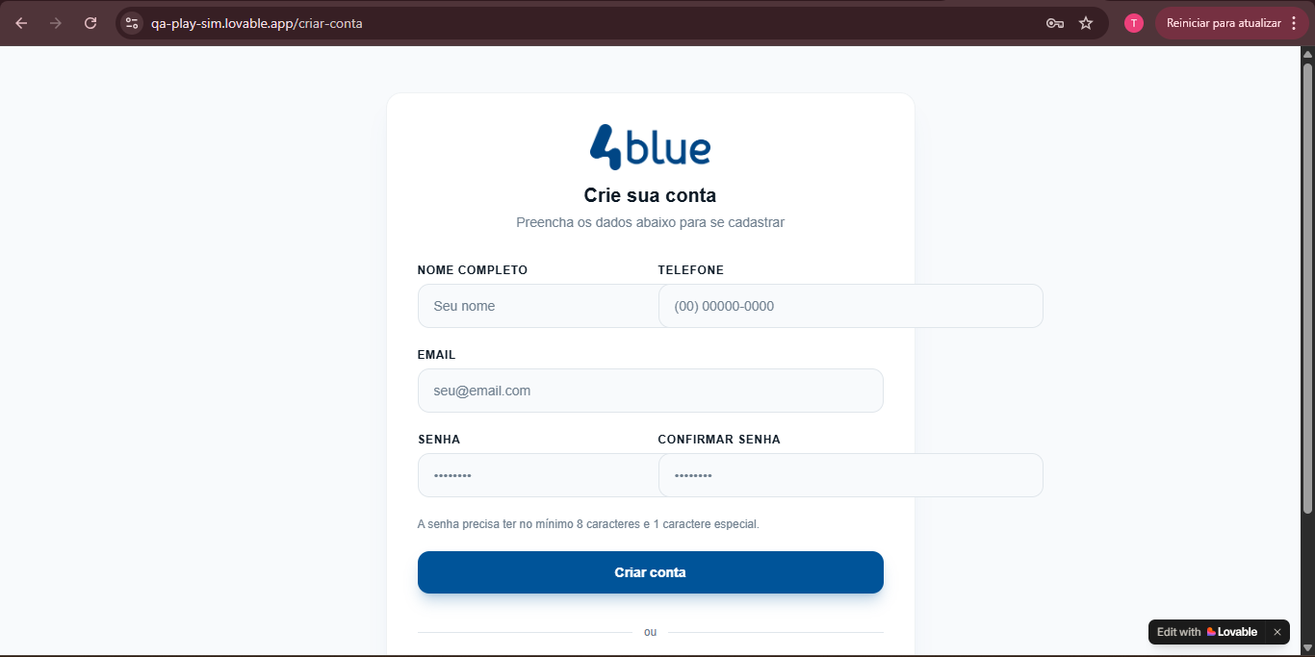
Botões das telas
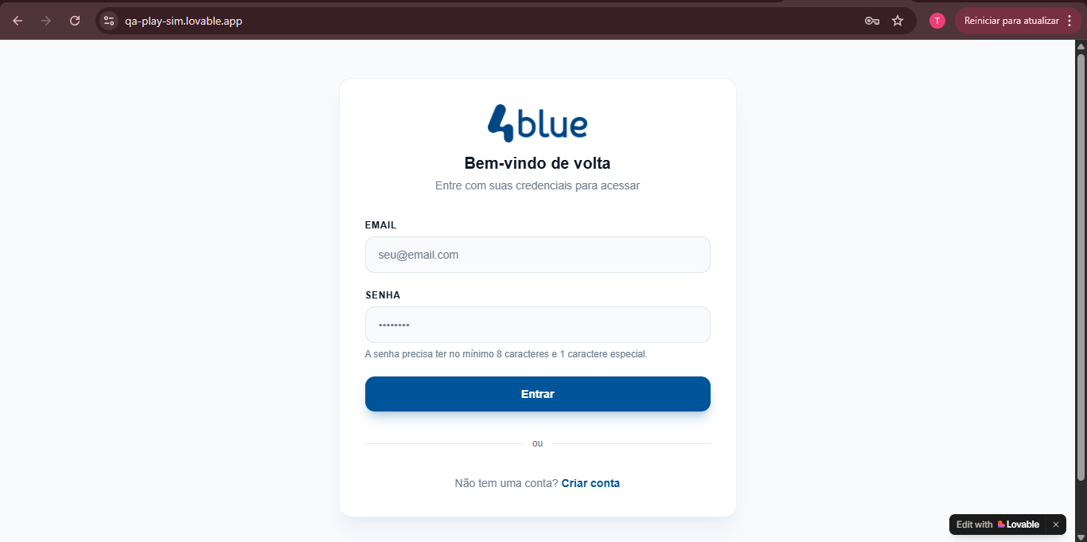
Botões das telas
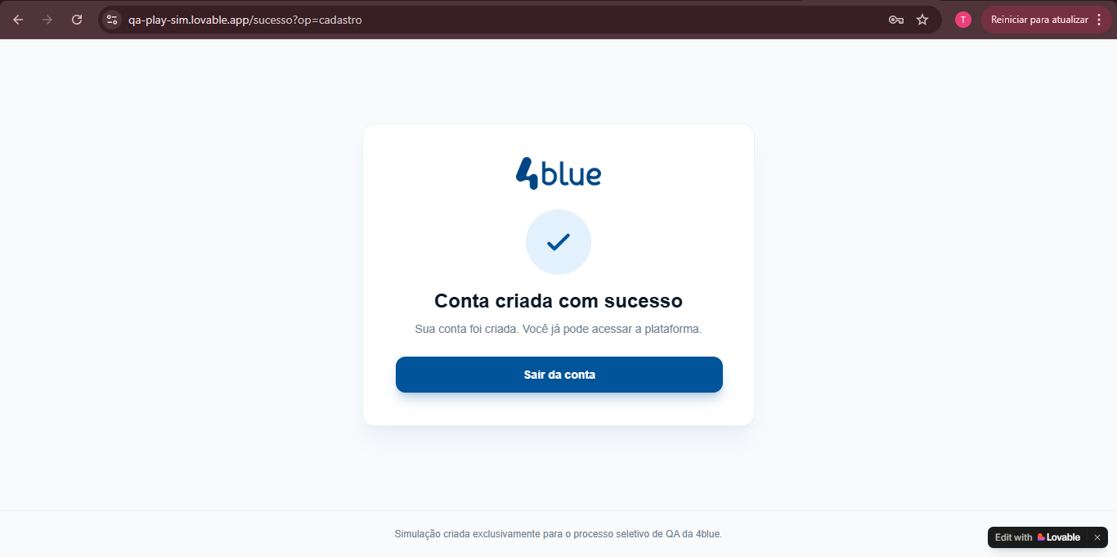
Botões das telas

4. Priorização de Correções
Bug 1 – Exposição de dados no console
Motivo: risco de segurança e vazamento de informações.
Bug 3 – Falta de bloqueio após múltiplas tentativas de login
Motivo: vulnerabilidade a ataques de força bruta.

5. Sugestões de Melhoria
• adicionar validação de email em tempo real
• melhorar responsividade em dispositivos mobile
• padronizar tamanho e alinhamento dos botões
• implementar mensagens de erro claras

